USUARIO OPERADOR

- Pantalla 1 - Login
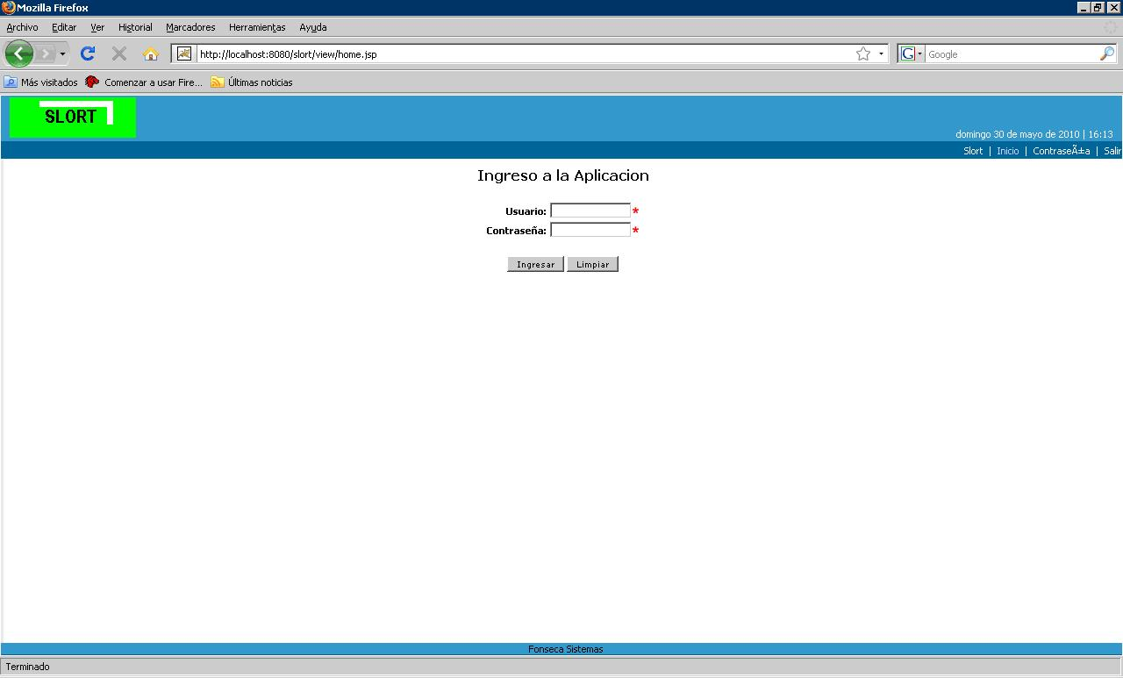

- Pantalla 2 – Reserva (Pagina Default al ingresar al sistema)

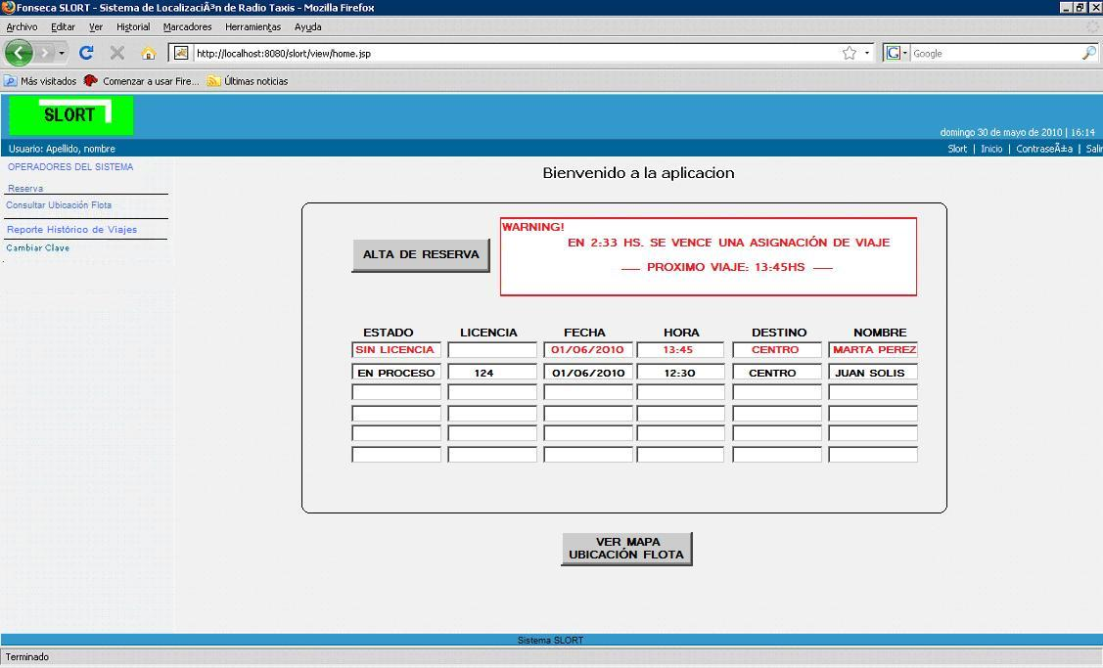

- Pantalla 3 – Alta de Reserva

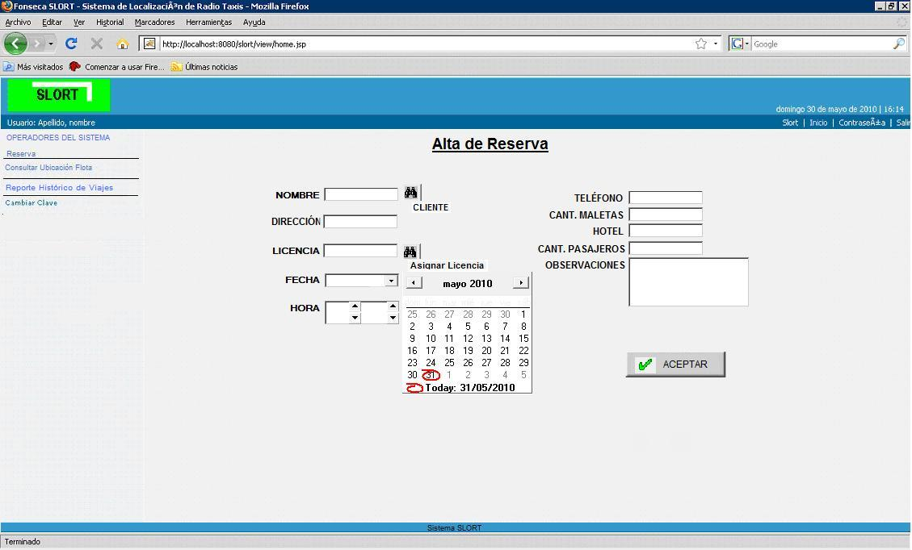

- Pantalla 3 Bis – Ver Mapa de ubicación de Flota (Google Maps)

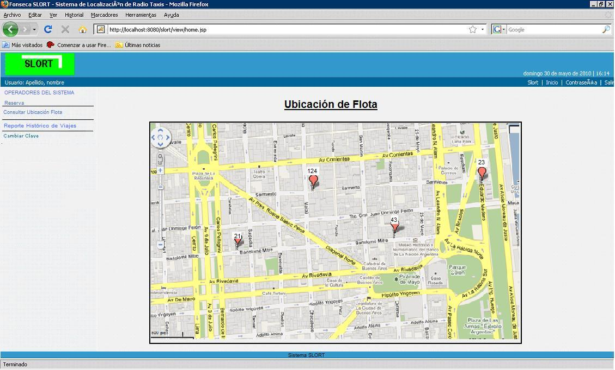

- Pantalla 4– Alta de Cliente

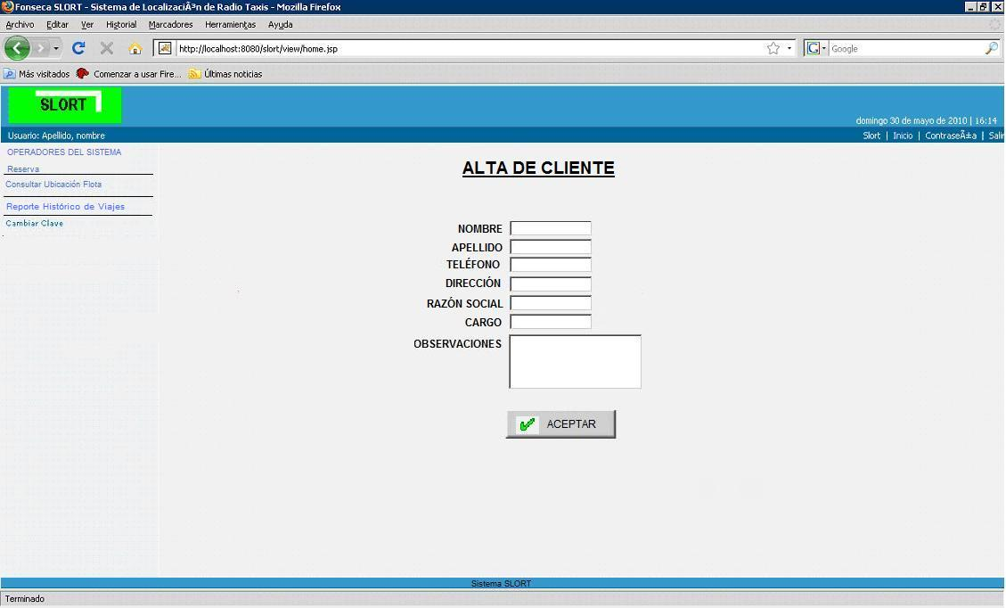

- Pantalla 5– Asignar licencia al viaje de Retorno

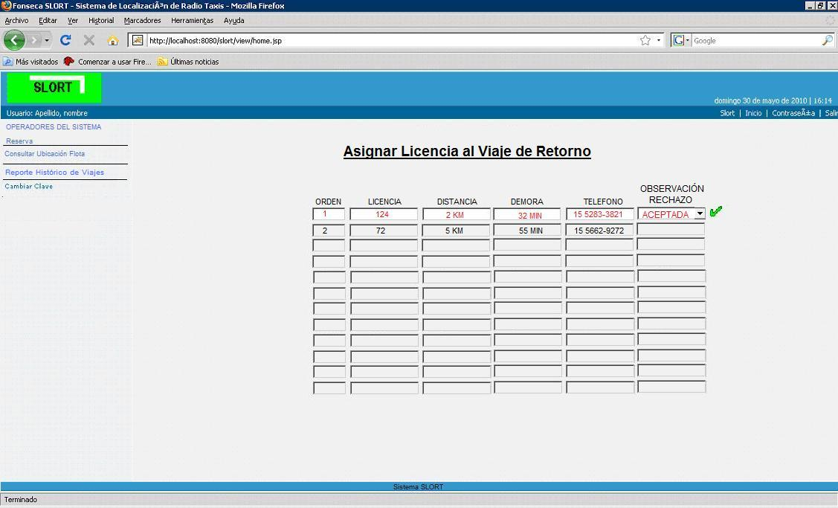
- Pantalla 6– Reporte Histórico de Viajes

